**南召县中医院**

**2025年“老年健康宣传周”宣传活动总结**

2025年6月23日至29日是全国第七个老年健康宣传周，今年的活动主题是“银龄健康，从心起航”。为全面推进老年健康促进行动，宣传普及老年健康政策和科学知识，切实提高老年人健康素养和健康水平，根据南阳市卫生健康体育委员会的相关要求，南召县中医院于2025年成功举办了“老年健康宣传周”活动。本次活动旨在通过多样化的宣传手段，向广大老年人群传递健康知识，增强他们的自我保健能力，构建和谐的医患关系。

一、普及老年健康科普知识

结合老年人特点，通过微信公众号、LED电子屏等线上线下相结合的方式，宣传积极老龄观和健康老龄化理念，疫苗接种、老年常见病和慢性病防治、伤害预防、应急救助、心理健康、生命教育等健康科普知识。呼吁大家行动起来，一同积极“改善老年营养，促进老年健康”。

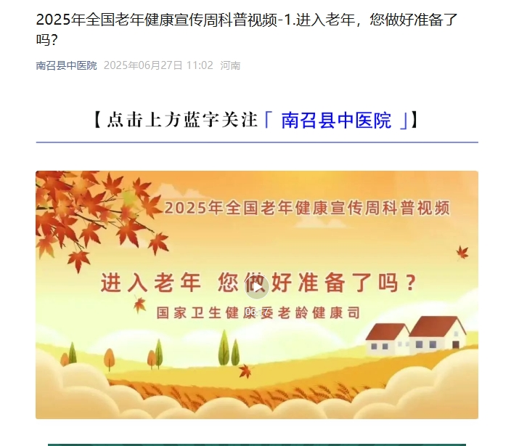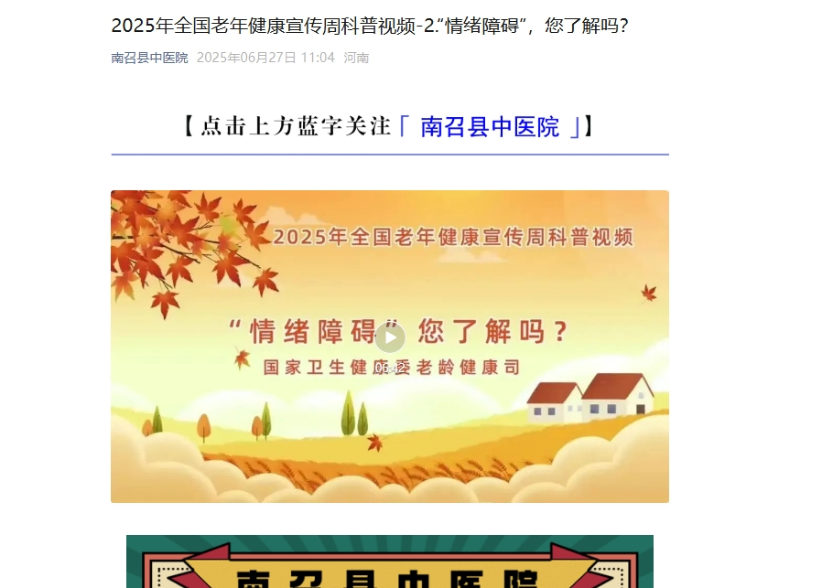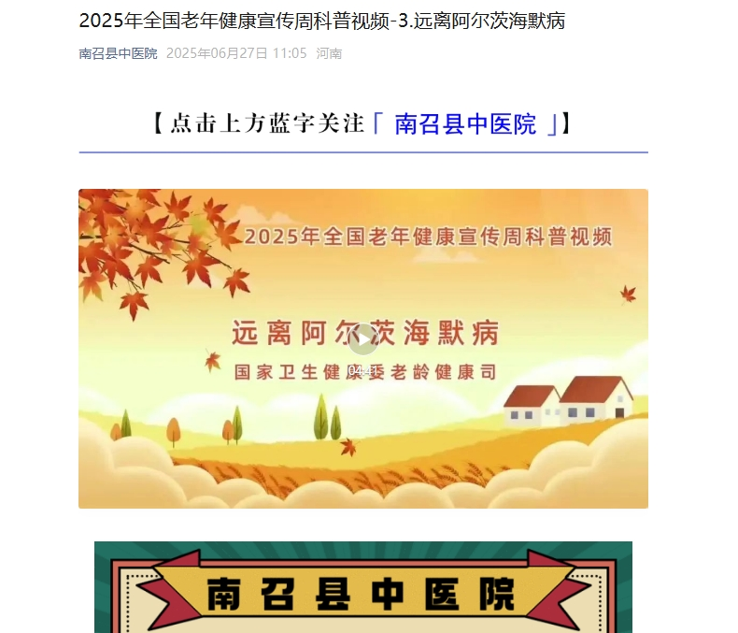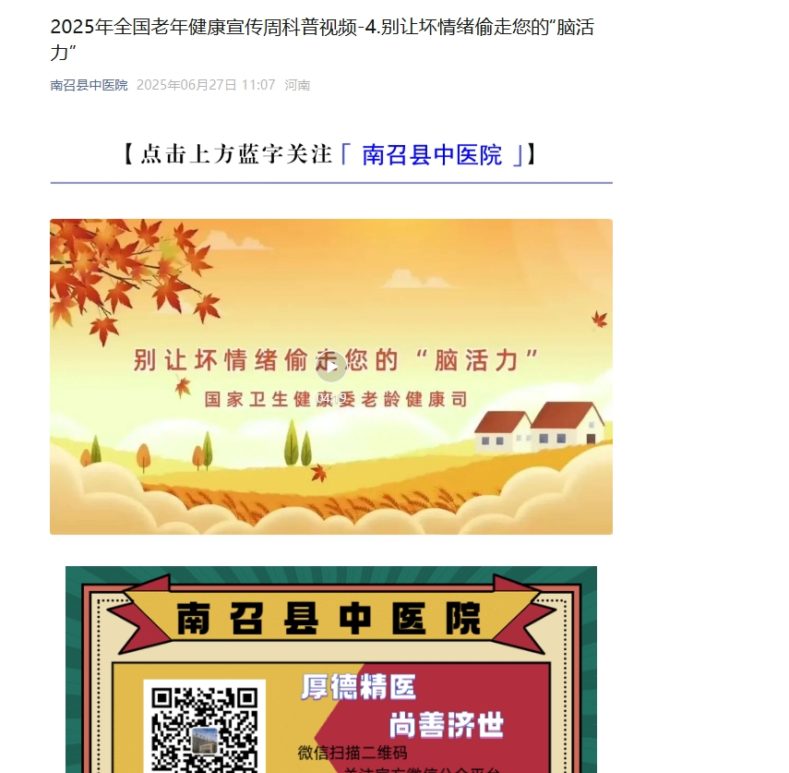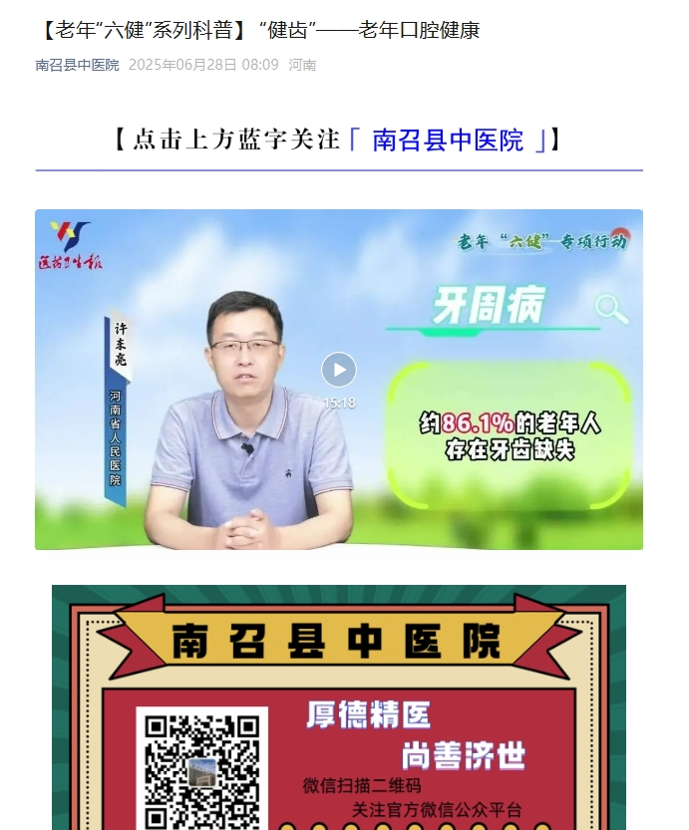

二、开展健康宣传活动

线下开展健康讲座、健康咨询、健康服务活动，向老年人宣传健康政策、老年听力健康知识，重点宣传老年听力中医药健康知识。大力宣传积极应对人口老龄化国家战略精神以及“把积极老龄观、健康老龄化理念融入经济社会发展全过程”理念。宣传老年人健康管理、老年健康与医养结合、高血压和糖尿病患者健康管理、中医药健康管理等国家基本公共卫生服务政策和南阳市老年健康服务政策，提高老年人知晓率和参与度。

（一）开展健康中医科普知识讲座

6月24日上午，南召县中医院副院长、主任中医师张良受邀至南召县老干局大礼堂，向全体老干部开展了一场以“科学养生，健康养老”为主题的健康中医科普知识讲座。

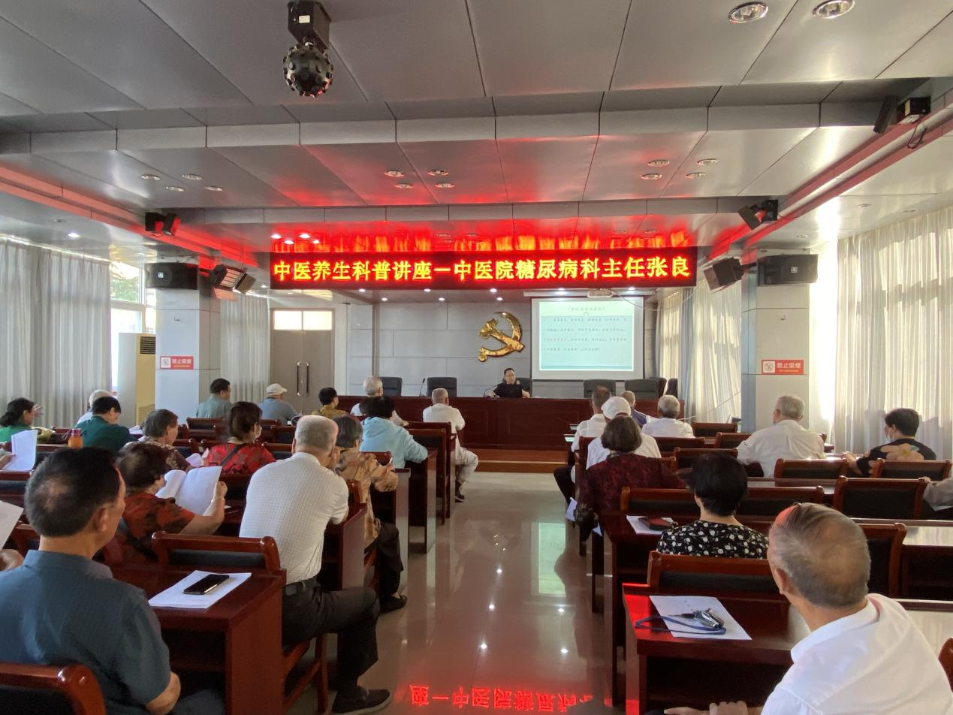

张良主任首先从《黄帝内经》的养生学说讲起。随后，张良主任主要从日常的衣、食、住、行、医等方面，向大家做了较为详尽的阐释。在近90分钟的时间里，他反复强调，“不得病，就是养生。”，“预防疾病，更是养生”，“要想长寿，要靠养生”！

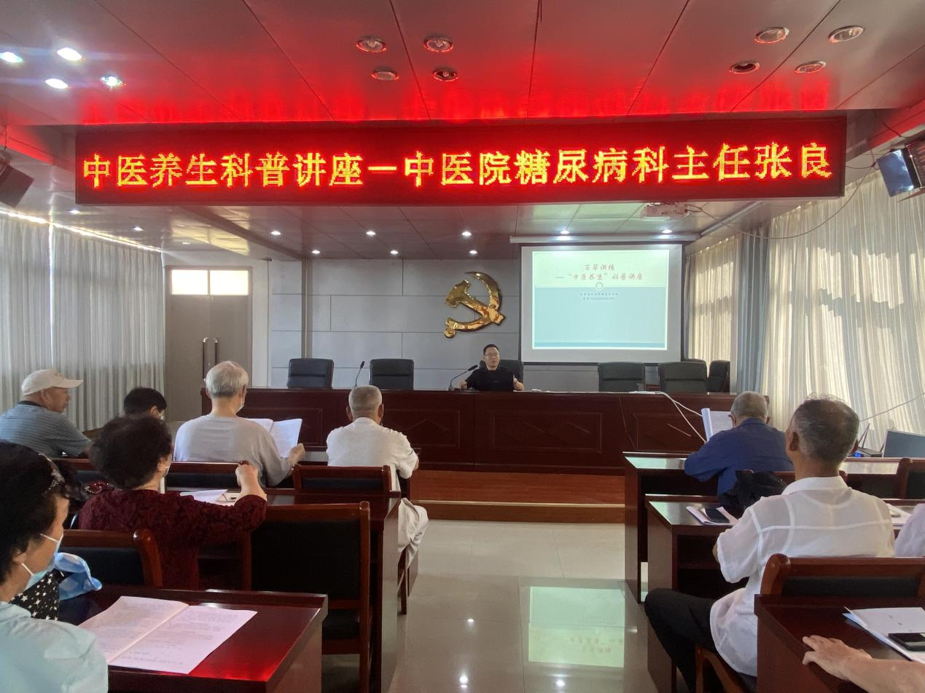

参会的老干部们，热情高涨，收获满满，特别是通过这次健康中医科普讲座，他们能准确的分辨出各自是什么体质，在以后的中药调理中，避免了以前胡乱吃补药的尴尬。同时，对于艾灸、冬病夏治、笑口常开、顺应四时阴阳变化、保养正气等中医养生理念，留下了深刻的印象。正如一位李姓老人所说，“通过这次健康中医科普讲座，终于找到了养生的方向”！

（二）邀请省级专家团开展义诊咨询及健康服务活动

6月26日-27日，南召县中医院邀请河南中医药大学第三附属医院专家团队到我院开展“大型义诊活动”，活动内容包括老年人健康管理、健康咨询及健康服务等，旨在提升老年人的健康素养，让他们的晚年生活更加幸福和充实。

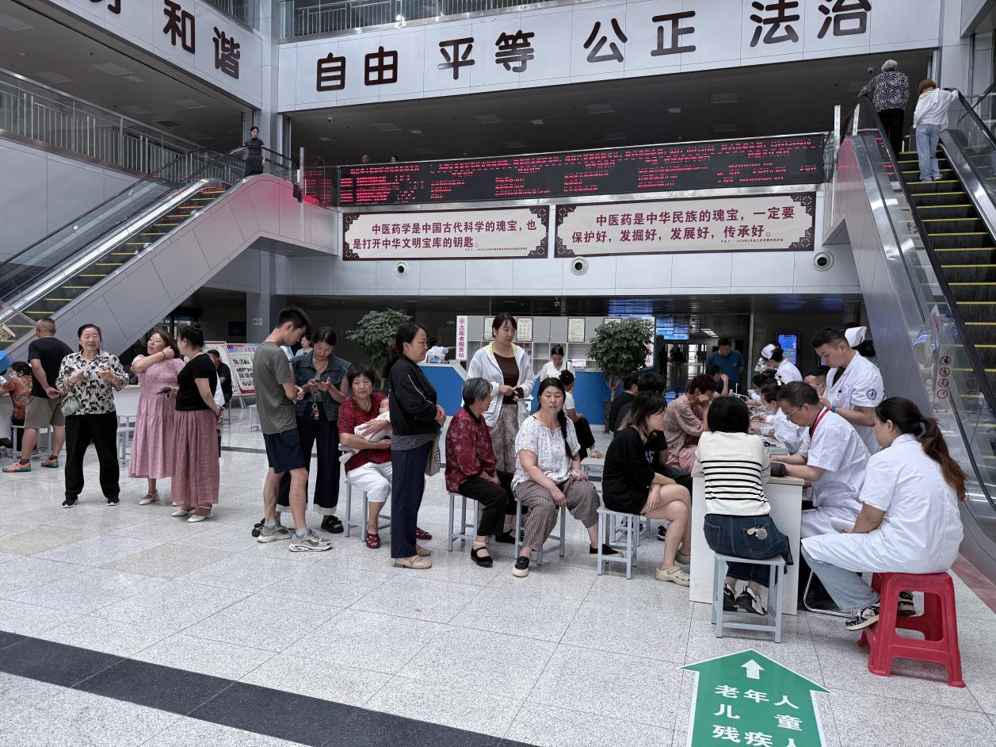

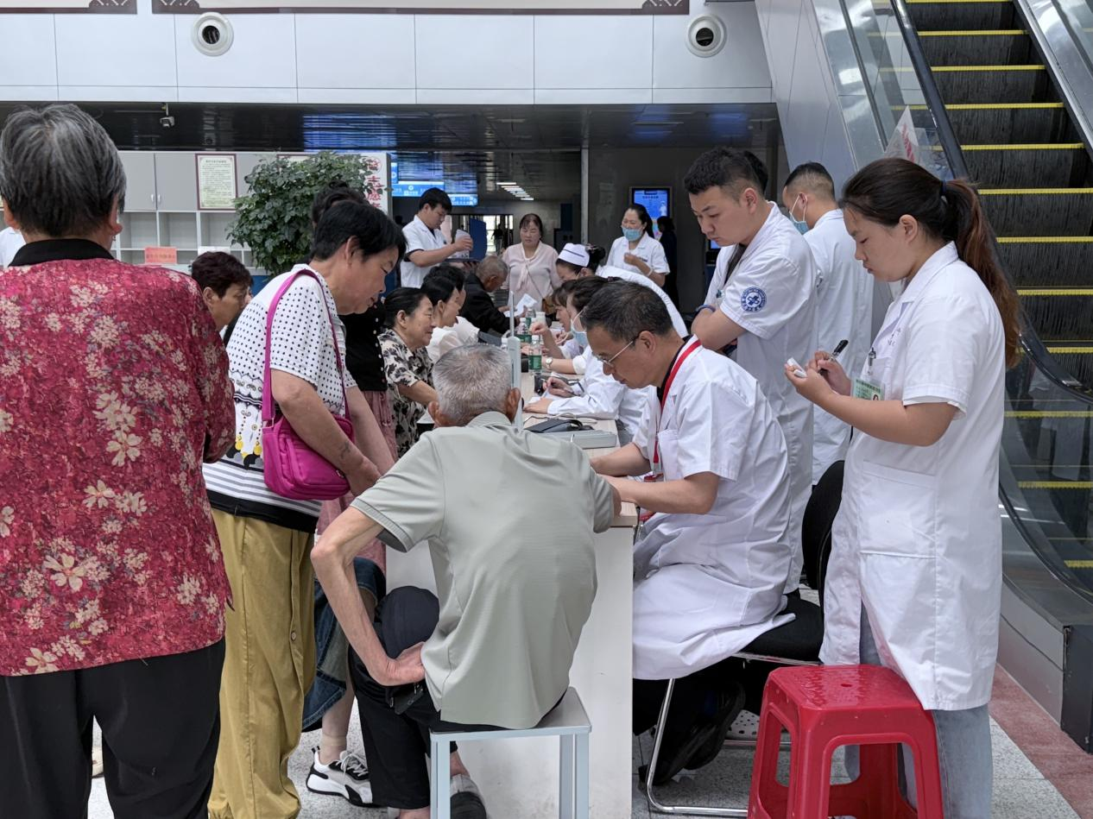

活动现场，省级专家为前来就诊的老年患者提供健康管理、健康咨询及健康服务，发放健康宣传资料，积极宣传老年疾病的预防与治疗方法。

本次义诊共接待500余人次，免费为400余人测血压和听力检查，并发放宣传资料300余份，受到老年患者的一致好评。

三、组织专家开展义诊咨询和技术指导

组织开展专家义诊和科普咨询进社区、进乡村、进机构，让更多老年人享有充分的参与感、获得感和幸福感。

（一）在社区开展中医药文化夜市义诊活动

6月28日晚上，我院在县体育场开展中医药文化夜市专家义诊活动，本次活动专家团队由南召县中医院副院长张良带队，针推康复科与治未病科医护人员共同组成。

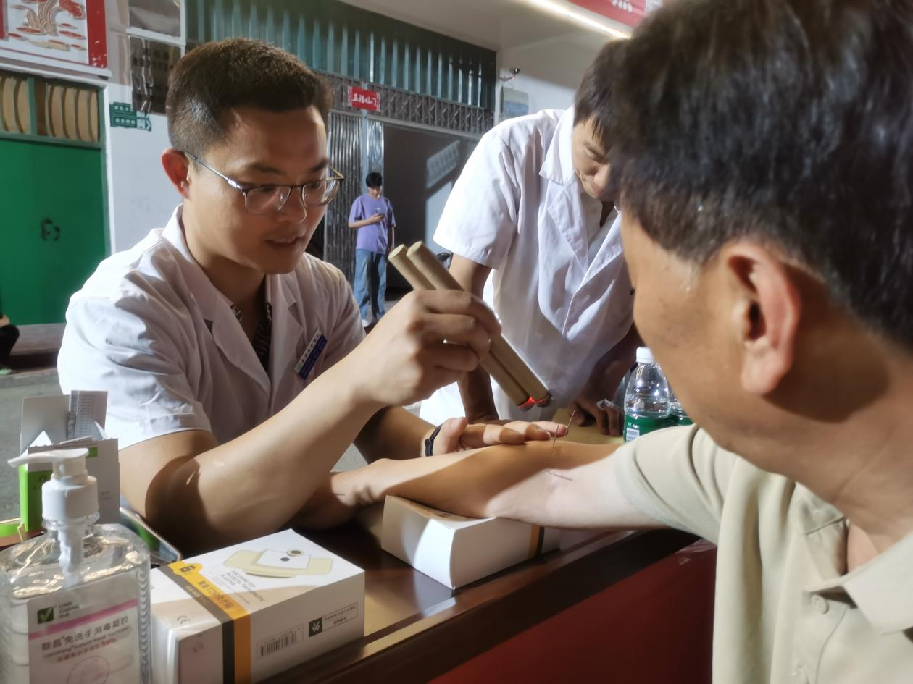

专家们晚上8点准时开诊，尽管天气还有些炎热，但依然有不少老年人赶来求诊咨询，过往的老人们来到中医夜市的各个诊桌前，或参观体验，或健康咨询。

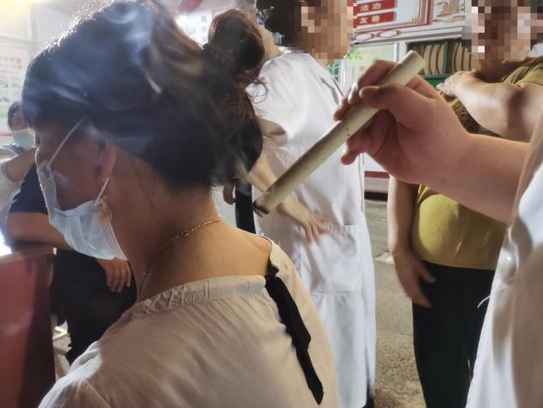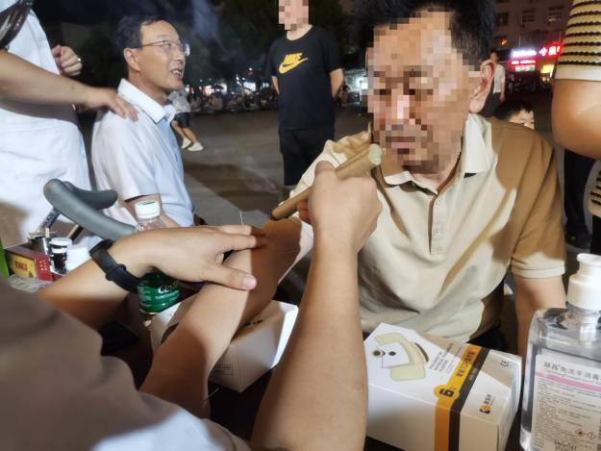

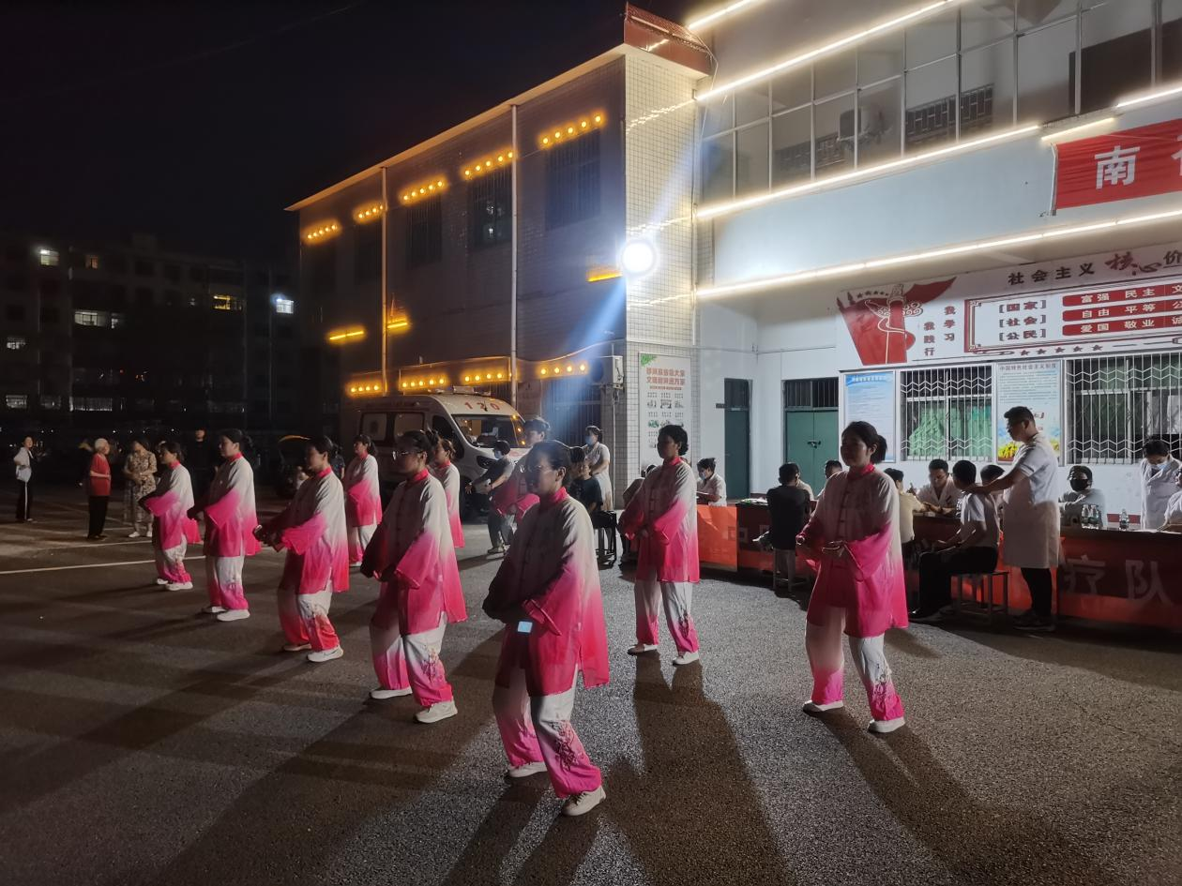

夜市上，我院中医师代表队向现场群众表演了八段锦，在优美舒缓的音乐声中，他们气定神闲，身姿飘逸，驰张有度，神形兼备，充分展示出中医健身操的独特魅力，让老年群众在零距离体验中医药服务的同时，感受中医药文化的博大精深。

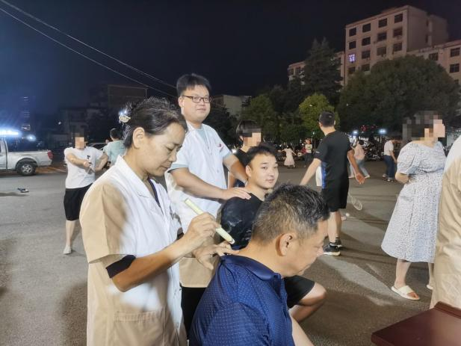

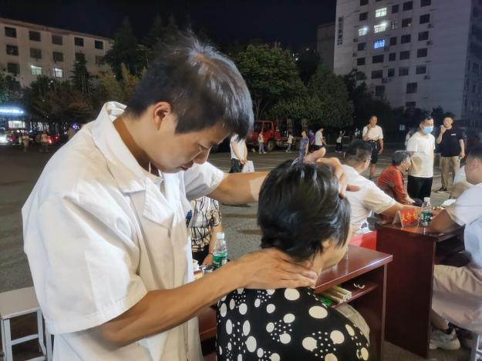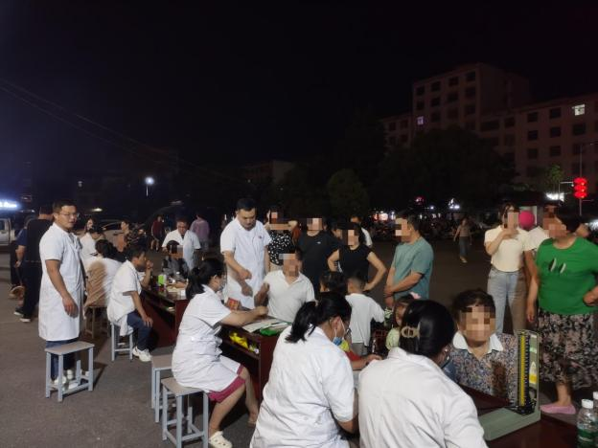

活动现场，专家们给老年人做艾灸、推拿、理疗、耳穴压豆等中医技术，积极向他们普及中医保健养生知识，一缕缕中药香、一项项中医适宜技术，吸引广大百姓纷纷驻足围观，亲身体验。医师们精准的推拿手法，娴熟的艾灸技术，使得老年患者的病痛得到有效缓解。

（二）在崔庄乡前河村开展义诊宣教活动

6月29日上午，我院在崔庄乡前河村开展2025年全国老年健康周健康义诊活动，让老人们在家门口就能享受到优质高效的中医医疗健康服务。

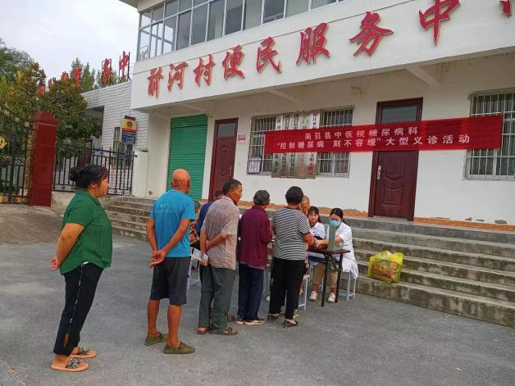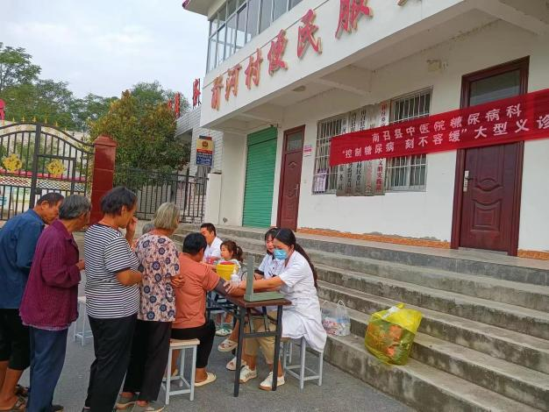

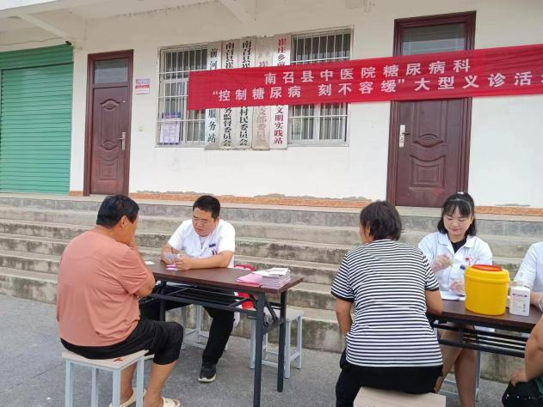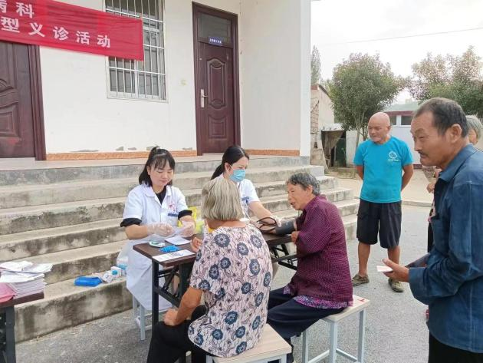

义诊现场，医务人员认真细致地接诊每位前来健康咨询的老年朋友和群众，免费提供测量血压等，耐心询问老人们的身体健康状况和日常生活情况，并认真解答老人们关于常见病、慢性病的预防诊治及愈后疑难问题，同时给予科学的用药、药膳食疗指导。现场服务老年人60余人次，发放健康宣传资料100余份。

四、开展“老年健康宣传周”活动效果

1.提高了老年人的健康意识和自我保健能力。

2.促进了医院与辖区内居民的交流与合作。

3.收集到了宝贵的反馈意见，为今后的工作提供了改进方向。

南召县中医院2025年“老年健康宣传周”宣传活动取得了圆满成功。通过本次活动，我们向广大老年人群传递了健康知识，增强了他们的自我保健能力，为构建和谐社会做出了积极贡献。同时，我们也认识到了自身存在的不足，并将在今后的工作中不断改进和完善，为老年人提供更加优质、高效的医疗服务。

南召县中医院

2025年6月30日